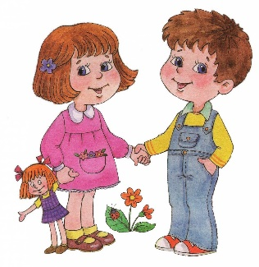**Мне уже 4 года**

Учусь

Подчиняться

правилам в игре

Мое внимание неустойчивое, я быстро отвлекаюсь

Мне нравится играть со сверстниками в сюжетные игры

Я познаю мир экспериментируя и слушая рассказы взрослых

Взрослый для меня – источник интересной информации

Я люблю проявлять свое воображение в игре, рисовании, сочинении

Я знаю – кто я – мальчик или девочка, выбираю игры, предпочитаемые данным полом

Учусь решать проблемные ситуации на основе представлений

Я учусь излагать свои мысли

Обожаю задавать разные вопросы. У меня появился новый - «зачем?»

Я стараюсь жить дружно со взрослыми и детьми. Мои эмоции начинают приобретать большую устойчивость